
Sprint Documentation
Sprint 15 | Start Date: 17/04/2026 | Final Date: 21/04/2026
Projetc Name: | civitas-frontend
Ano: 5º | Análise e Desenvolvimento de Sistemas - AMS
Team Members
Enzo Stafuza dos Santos

Sprint Backlog
Task# | Description | Start Date | Final date
171 | Implementação da Busca Lateral com Estrutura Centralizada | 17/04/2026 | 21/04/2026

Task Description
Task # | Description | Assigned To | Status | Estimated Hours | Logged Hours
171 | Criar um sistema de navegação rápida baseado em busca, desacoplado das telas e controlado por uma estrutura central simples. | Enzo Stafuza dos Santos. | Finalizado. | 10 horas. | 10 horas.

Sprint Description
🎯 Objetivo
Criar um sistema de navegação rápida baseado em busca, desacoplado das telas e controlado por uma estrutura central simples.
✅ Critérios de Aceite
- Criar um JSON centralizado contendo funcionalidades (chave, label, path, keywords, categoria).
- Implementar sidebar com input de busca para filtrar funcionalidades.
- Permitir busca por nome e palavras-chave.
- Exibir resultados de forma clara, com ação direta de navegação.
- Garantir que novas funcionalidades possam ser adicionadas apenas alterando o JSON, sem mexer na lógica da busca.
- Manter baixo acoplamento entre o componente de busca e o restante da aplicação.
🗒️ Observações
- Escopo técnico sugerido: tratar isso quase como um “mini motor de busca interno”.
- Diretriz de manutenção: se alguém precisar abrir o componente pra adicionar uma nova tela, você falhou no design.

Sprint Results

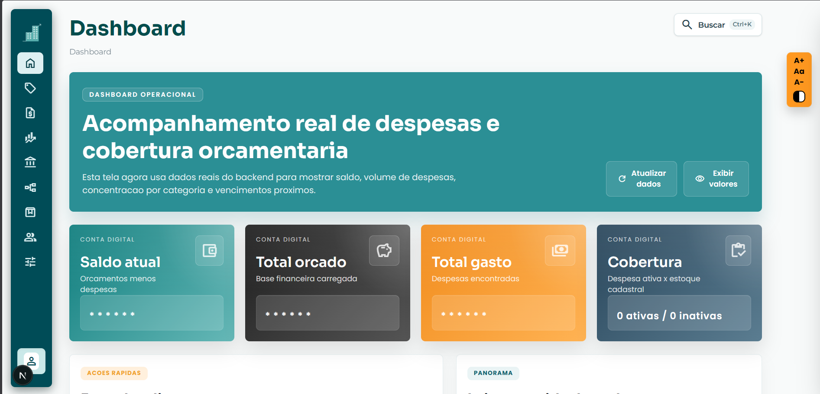
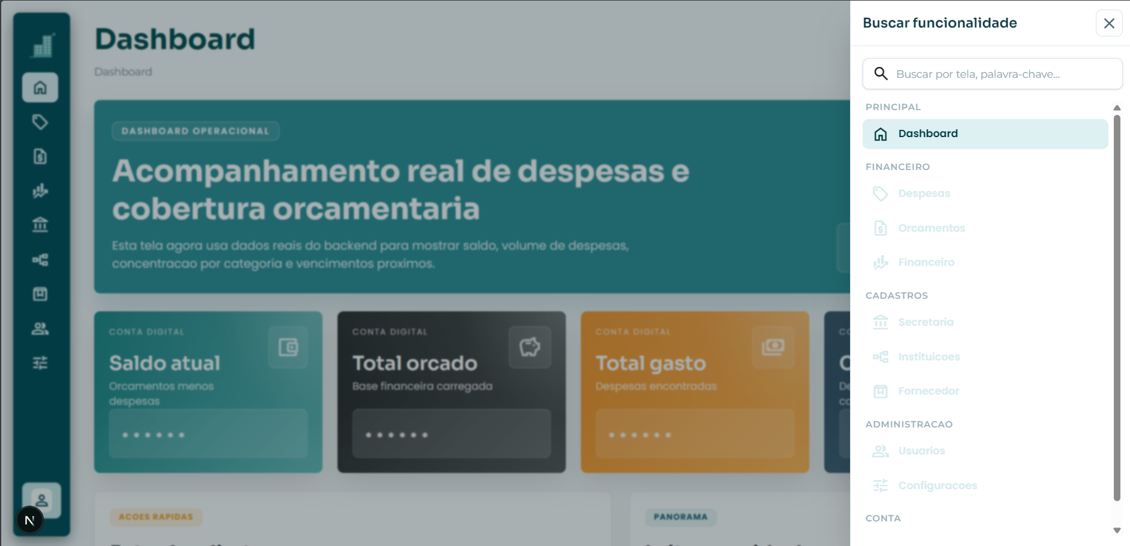
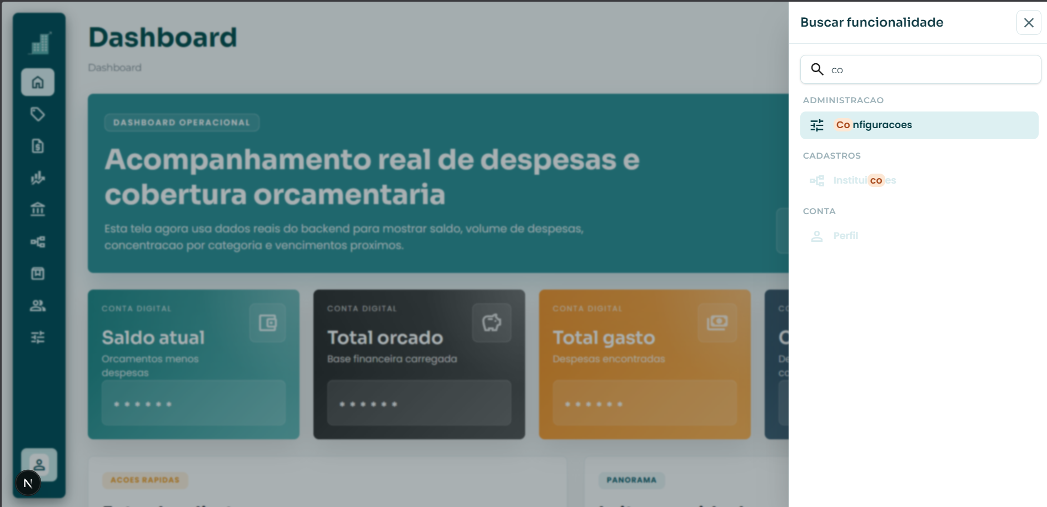
Foi implementada a função de navegação centralizada no dashboard, contendo uma busca em um painel lateral direito com abertura/fechamento, onde são retornados as páginas de acordo com a pesquisa do usuário; Também foi corrigido os cards de “Saldo atual”, “Total orcado”, “Total gasto”, alinhando os três e mantendo um design uniforme.
Assinaturas

